PRESSEMITTEILUNG

Volvo CE optimiert und erweitert das Angebot an Hybridbaggern

Mit einer Verbesserung der Kraftstoffeffizienz um 17 Prozent gegenüber konventionellen Maschinen hat Volvo einen völlig neuen Antriebsstrang für seinen revolutionären Hybridbagger EC300E eingeführt – und die Technologie in zwei neuen Modellen der 25- und 35-Tonnen-Klasse implementiert.

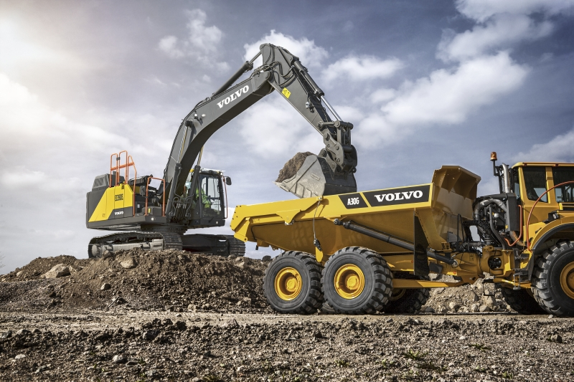

Unter Verwendung einer völlig neuen Basismaschine, die selbst eine 10-prozentige Verbesserung der Kraftstoffeffizienz gegenüber dem Modell ermöglicht, das sie ersetzt, hat Volvo Construction Equipment (Volvo CE) drei neue Hybridbagger eingeführt, die eine weitere Erhöhung der Kraftstoffeffizienz von bis zu 17 Prozent im Vergleich zu herkömmlichen Maschinen bieten. Das neue Angebot besteht nun also aus einem optimierten Bagger der 30-Tonnen-Klasse EC300E Hybrid und der Einführung der Technologie in zwei neuen Maschinen: dem EC250E Hybrid der 25-Tonnen-Klasse und dem EC350E Hybrid der 35-Tonnen-Klasse.

Energie aus dem Ausleger gewinnen
Alle drei Maschinen nutzen die neuartige Volvo-Hydraulik-Hybridtechnologie, die „kostenlose“ Energie aus der Absenkbewegung des Baggerauslegers gewinnt. Die kraftvolle und gleichmäßige Absenkbewegung des Auslegers lädt Hydraulikdruckspeicher auf. Mit der gespeicherten Energie werden dann Hilfsmotoren angetrieben, die das Motorsystem mit zusätzlicher Leistung versorgen. Die Hybrid-Modelle gehen dabei keinerlei Kompromisse im Hinblick auf Leistung und Performance ein. Sie bieten das gleiche hohe Maß an Manövrierbarkeit, Präzision und Power wie die Standardmaschinen, inklusive der Möglichkeit, parallel im ECO- und im Hybrid-Modus zu arbeiten.

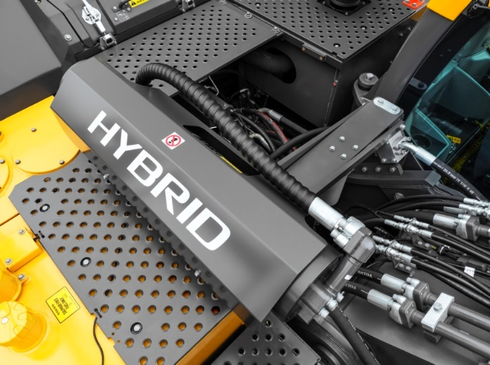
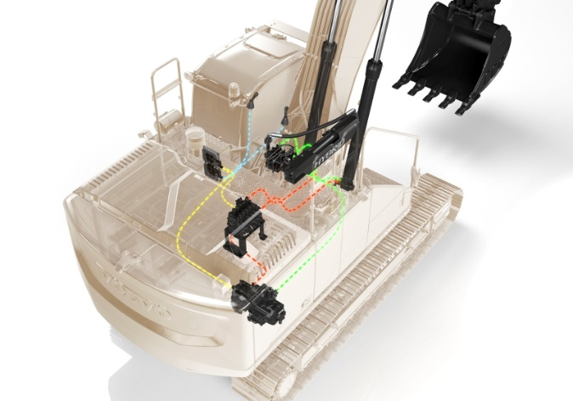
Im Gegensatz zu anderen Hybridsystemen sind die Komponenten dieser Maschinen relativ einfach gehalten und bestehen aus minimalen Zusatzkomponenten, die leicht zu warten sind. Der zusätzliche Energieschub, den das Hybridsystem bietet, entlastet den Motor und sorgt so für eine verbesserte Kraftstoffeffizienz von bis zu 17 Prozent und bis zu 15 Prozent weniger CO₂-Emissionen. Dies prädestiniert ihn beispielsweise für den Einsatz innerhalb von Ortschaften. Bei Grab- und Schütteinsätzen – insbesondere innerhalb eines Schwenkbereichs von 90 Grad – macht sich dieser einfache Ansatz sehr schnell bezahlt.

Der optimierte EC300E Hybrid im Überblick
Während der EC250E Hybrid und der EC350E Hybrid komplett neu sind, wurde der EC300E Hybrid umfassend überarbeitet. Zu seinen neuen Merkmalen gehören:

- eine um 10 Prozent höhere Kraftstoffeffizienz dank intelligenter Elektrohydraulik und einem neue Volvo-D8M-Motor, der die Drehzahl von 1.800 auf 1.600 reduziert und zugleich 5 Prozent mehr Leistung bereitstellt.
- ein 700 Kilogramm schwereres Gegengewicht, das für mehr Stabilität und eine um 5 Prozent höhere Querlastkapazität sorgt.
- neue Prioritätsfunktionen, die es dem Fahrer ermöglichen, einer Funktion (Ausleger/Schwenken und Ausleger/Fahren) Vorrang vor einer anderen zu geben.
- neue einstellbare Ausleger-Absenkgeschwindigkeit – ideal für Präzisionsarbeiten, die maximale Kontrolle erfordern.
- schnelleres Ansprechverhalten dank des elektrisch gesteuerten Joysticks und der vollelektrischen Fahrpedale.

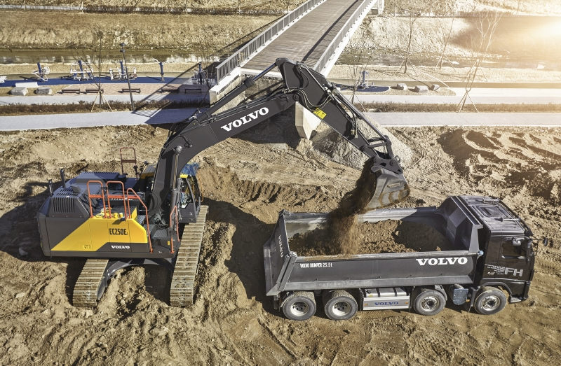
Es gibt auch Verbesserungen beim Bedienerkomfort der Maschine. Eine neue Stoßdämpfungstechnologie für Ausleger und Stiel reduziert die Erschütterungen für den Bagger und sorgt für ein komfortables, produktives Arbeiten. Die neue Komfortsteuerung (Comfort Drive Control) ermöglicht eine Lenkung der Maschine ganz entspannt über die Drehräder am Joystick anstatt über die Pedale. Der neue Drei-Punkt-Zugang auf der rechten Seite erleichtert den Wartungszugang. Der neue Spritzschutz am AdBlue-Tank ermöglicht ein schnelleres und einfacheres Nachfüllen und verringert die Gefahr des Verschüttens. Zudem wurden die Wechselintervalle für Motoröl und Ölfilter auf 1.000 Stunden verlängert, was für eine weitere Minimierung der Wartungszeit und -kosten sorgt.

Die neuen EC250E Hybrid, EC300E Hybrid und EC350E Hybrid verfügen über modernste Technologie, die Kraftstoff spart, die Emissionen reduziert und damit die Profitabilität bei Projekten zusätzlich erhöht.

Juni 2021

Für weitere Informationen wenden Sie sich bitte an:

Sandra Jansen
Marketing & Communications Manager
Volvo Construction Equipment Germany GmbH
Oskar-Messter-Str. 20
D-85737 Ismaning, Deutschland
Tel: +49 89 800 74 – 460
E-Mail: sandra.jansen@volvo.com

Nachweis: Volvo Construction Equipment Germany GmbH. 85737 Ismaning. (Veröffentlichung kostenfrei – Beleg erbeten)

Volvo Construction Equipment (Volvo CE) ist ein bedeutendes, international tätiges Unternehmen, das Maschinen für das Bauwesen und für damit verwandte Industriezweige entwickelt, herstellt und vermarktet. Seine Produkte, die in vielen Märkten in aller Welt führend sind, umfassen eine breit gefächerte Palette an Radladern, Hydraulikbaggern, knickgelenkten Dumpern, Erdbau- und Asphaltwalzen, Fertigern, Kompaktausrüstung und Materialtransportausrüstung. Volvo CE gehört zum Volvo-Konzern, dem weltgrößten Hersteller von Dieselmotoren in der Klasse von 9 bis 18 Litern. Der Volvo-Konzern ist einer der weltweit führenden Hersteller von Lkw, Bussen und Baumaschinen, Antriebssystemen für Schifffahrt und Industrie, Bauteilen für die Luftfahrt sowie Dienstleistungen. Der Konzern bietet ebenfalls Komplettlösungen für Finanzierungen und damit verwandte Dienstleistungen.

